推铅球时为什么要滑步？
想一想：利用冲量的概念，试想想怎样可增大铅球推出的末速？

滑步推铅球比原地推铅球，对优秀的运动员来说，可增加约2米的成绩。
在力学中有两条重要的公式：
Ft＝mv－mu…………（1）
Fs＝mv²－mu²……（2）
（1）表示物体的动量（momentum）的改变，等于力与作用时间的乘积（即冲量impulse）。
（2）式表示物体的动能（kinectic energy）的改变，等于力与作用距离的乘积（即所作之功work done）。
不论由（1）式或（2）式，都可看出，要增大铅球的末速v（铅球的初速u＝0），不但要增大推力F，并且作用的时间t或作用距离s都要大。滑步推铅球就是争取较大的t或s，而增大铅球的末速v。
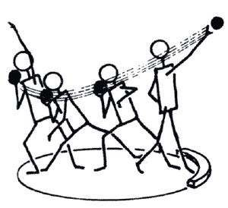
滑步推铅球有什么好处

动量（momentum）：物体的质量与速度的乘积。
动能（kinectic energy）：物体因其运动而拥有的作功本领。

